


Carrera: Licenciatura en Sistemas de Información
Asignatura: Redes de Datos

Alumno: Samuel Nehuen Zini
DNI: 44196064 LU: 56078

Tema N.º 4: TP 5.3 BGP.

ÍNDICE

ÍNDICE 1
DESARROLLO 2
Ejercicio 1: 2
Configuración de los routers. 2
Rutas de los routers. 3
Verificaciones. 5
Verificaciones con una red de ruteo desconectada. 7

Ilustración 1: topología 2
Ilustración 2: configuración de red. 2
Ilustración 3: configuración de red. 3
Ilustración 4: configuración de red. 3
Ilustración 5: ruta determinada por el protocolo BGP. 4
Ilustración 6: ruta determinada por el protocolo BGP. 4
Ilustración 7: ruta determinada por el protocolo BGP. 5
Ilustración 8: verificación con traceroute. 5
Ilustración 9: verificación con traceroute. 6
Ilustración 10: verificación con traceroute. 6
Ilustración 11: verificación de servidor DNS. 7
Ilustración 12: red de enlace desconectada. 8
Ilustración 13: verificación ante caída de red. 8
Ilustración 14: nueva ruta determinada después de la caída. 9
Ilustración 15: nueva ruta del otro extremo de la red de enlace. 9
Ilustración 16: verificación traceroute 2 10
Ilustración 17: recuperación de enlace caído. 10

DESARROLLO

Ejercicio 1:
Topología de la red:
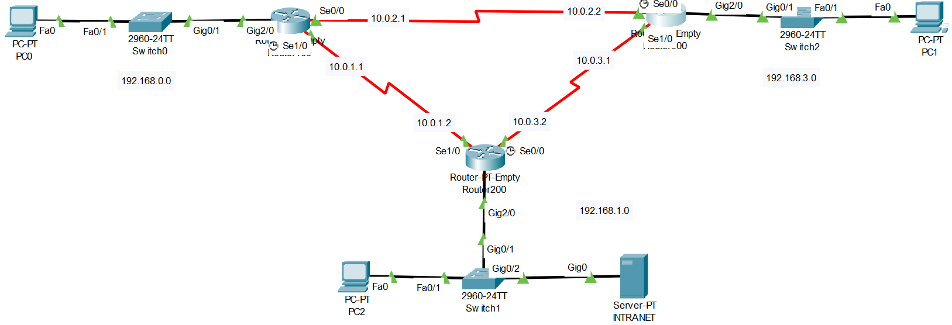
Ilustración 1: topología

Configuración de los routers.
Para definir el protocolo de ruteo BGP, se le asigna un ID, se establece las redes a anunciar y las redes vecinas, que son las cuales permiten el acceso a las redes anunciadas.
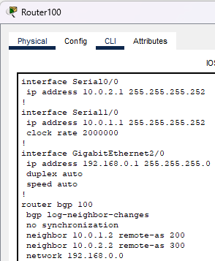
Ilustración 2: configuración de red.

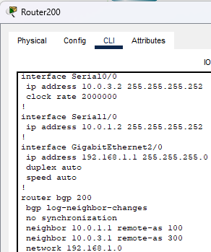
Ilustración 3: configuración de red.

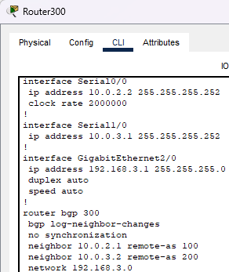
Ilustración 4: configuración de red.

Rutas de los routers.
En las siguientes imágenes se puede ver las rutas BGP (B) utilizadas actualmente, se puede ver la ip de la red recibida y a través de qué dirección llega.
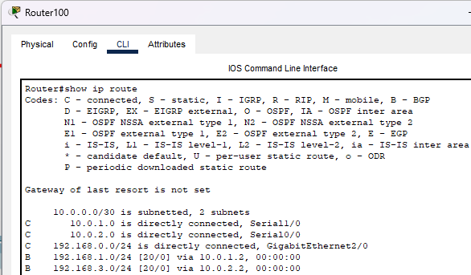
Ilustración 5: ruta determinada por el protocolo BGP.
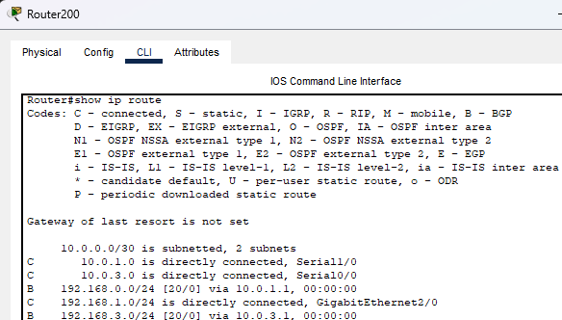
Ilustración 6: ruta determinada por el protocolo BGP.

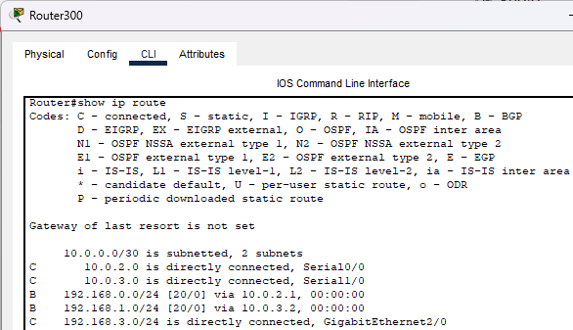
Ilustración 7: ruta determinada por el protocolo BGP.

Verificaciones.
A continuación, verificaciones utilizando traceroute.
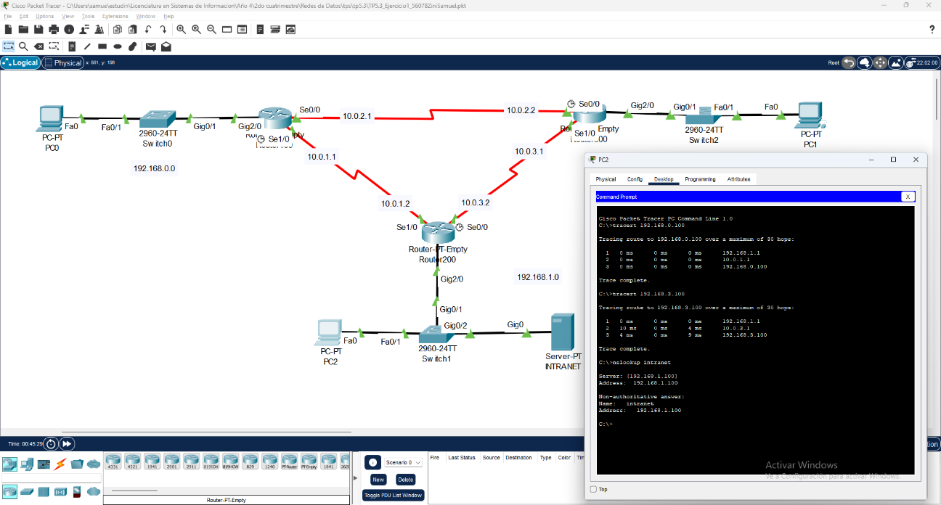
Ilustración 8: verificación con traceroute.
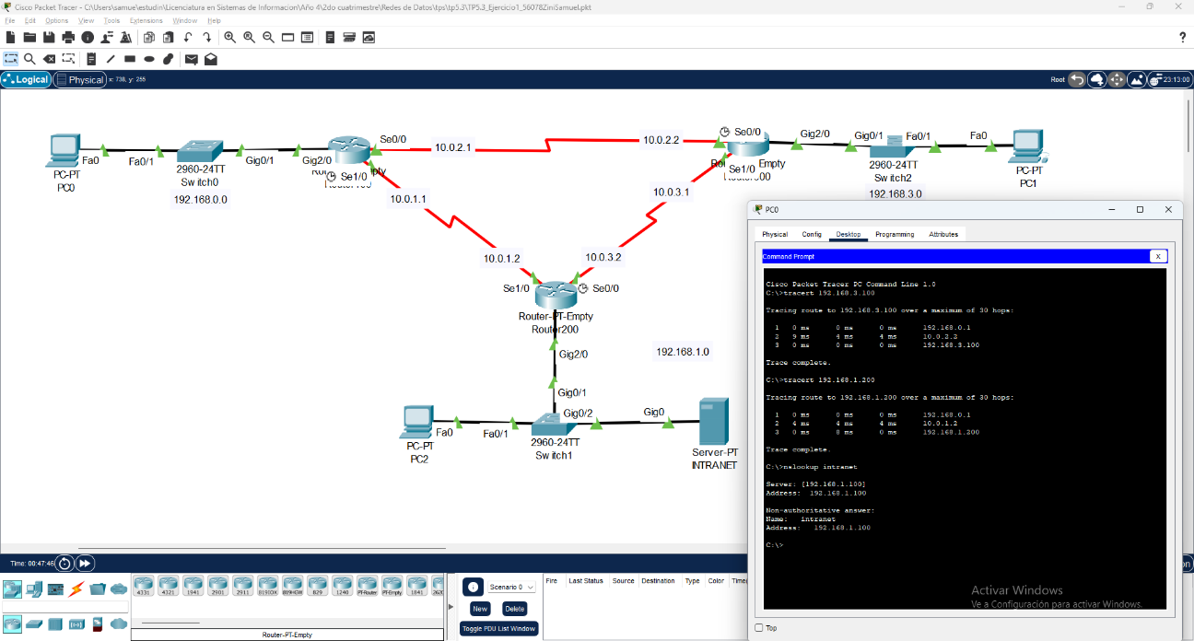
Ilustración 9: verificación con traceroute.
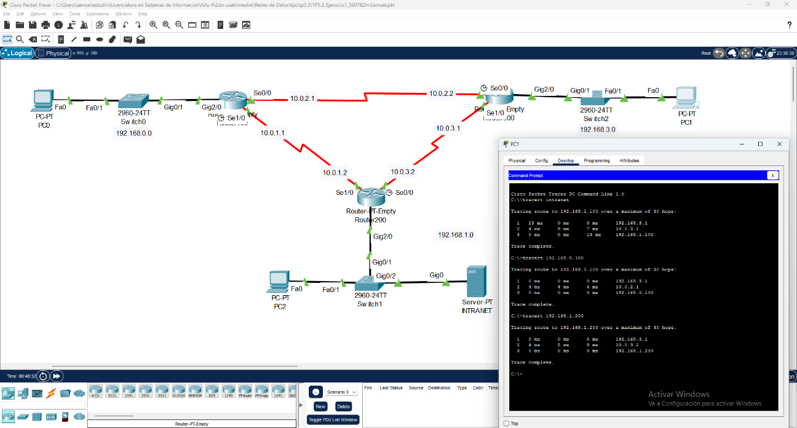
Ilustración 10: verificación con traceroute.
A continuación, se puede ver que se puede acceder al servicio dns del servidor intranet.
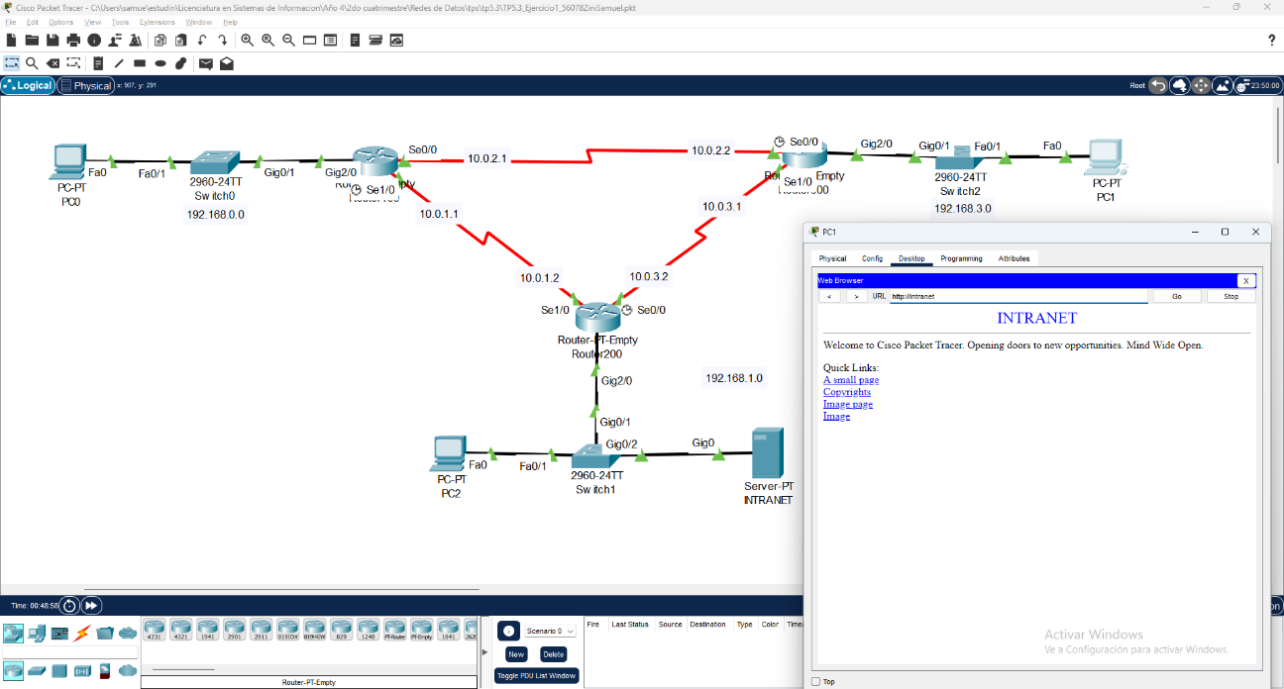
Ilustración 11: verificación de servidor DNS.

Verificaciones con una red de ruteo desconectada.
Se comprueba el comportamiento del protocolo cuando se simula la caída de una red de enlace, en este caso se prueba con el router 200. Se puede observar que, al desconectar una interface de red, el protocolo automáticamente detecta la caída de la red.
Luego se puede ver que al hacer traceroute de nuevo a un host que tenia en su ruta la red caída, el protocolo asigna otro vecino que no esté caído, y se puede ver cómo se reasigno la ruta asignada. Con esto puedo concluir que el protocolo soporta alta disponibilidad y prioriza la ruta con la cual hay menos latencia entre el envío y la recepción de paquetes, pero si en esa ruta se cae un enlace el protocolo usa una alternativa automáticamente.
Luego se puede observar que al levantar de nuevo el enlace, el protocolo lo notifica, y se asigna de nuevo la ruta que se había caído, que es la mas eficiente.
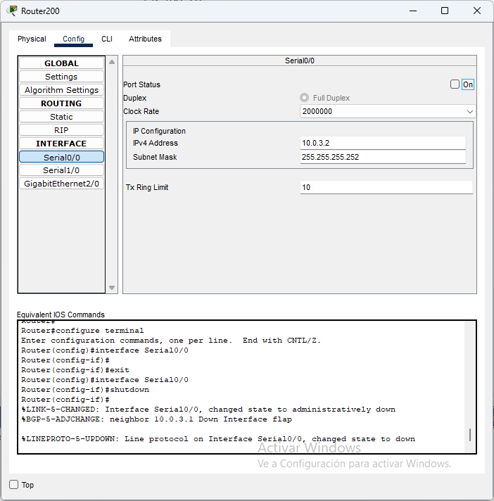
Ilustración 12: red de enlace desconectada.
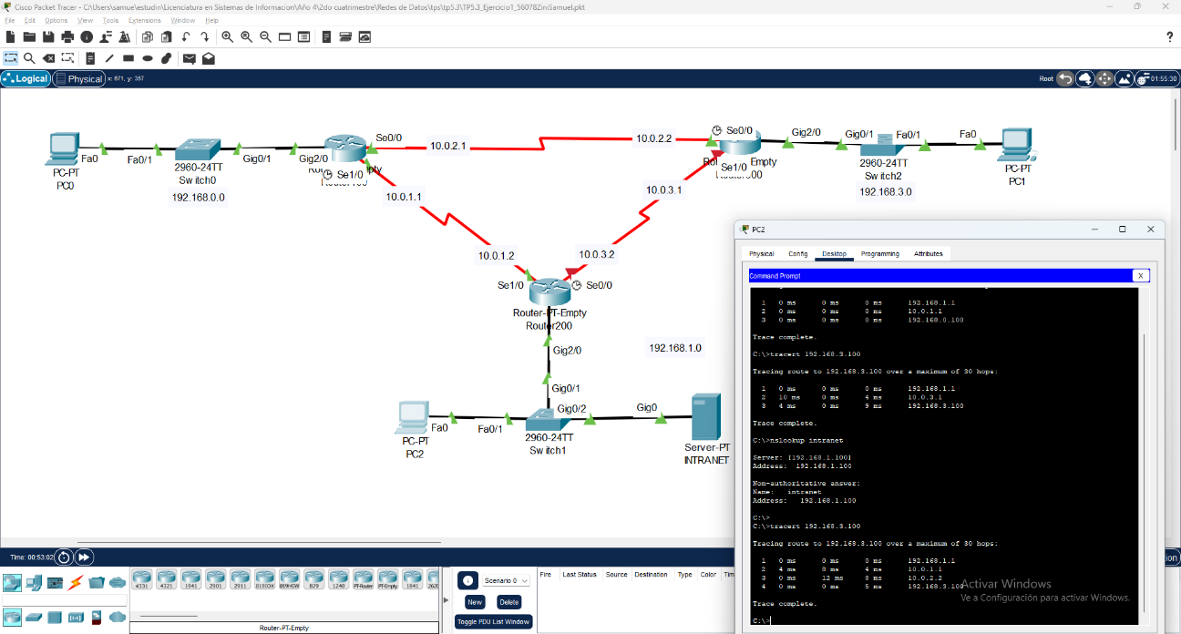
Ilustración 13: verificación ante caída de red.
Se puede ver a continuación que la ruta por la cual se accede a la red 192.168.3.0 cambió.
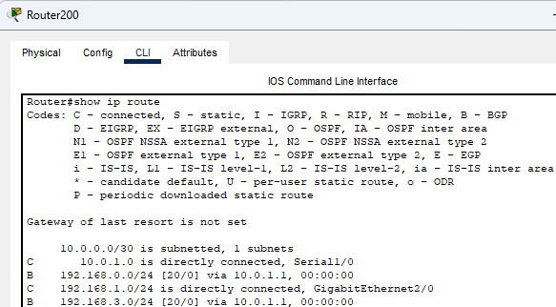
Ilustración 14: nueva ruta determinada después de la caída.
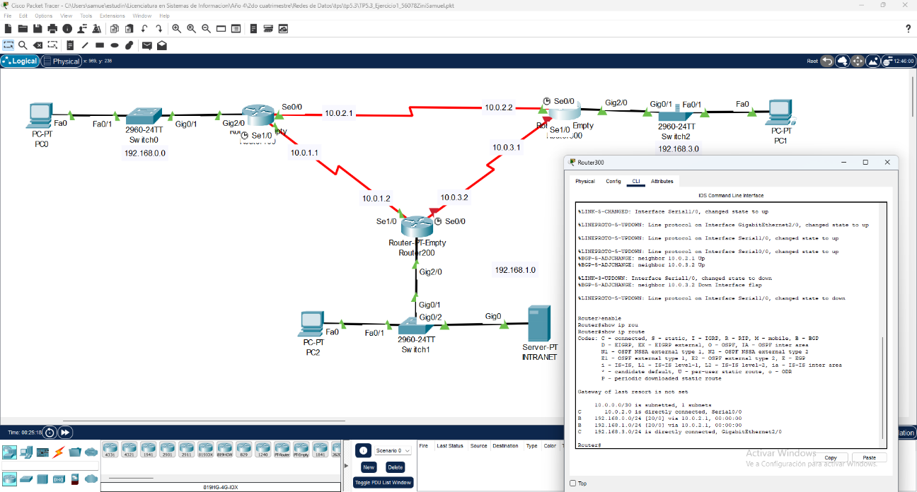
Ilustración 15: nueva ruta del otro extremo de la red de enlace.
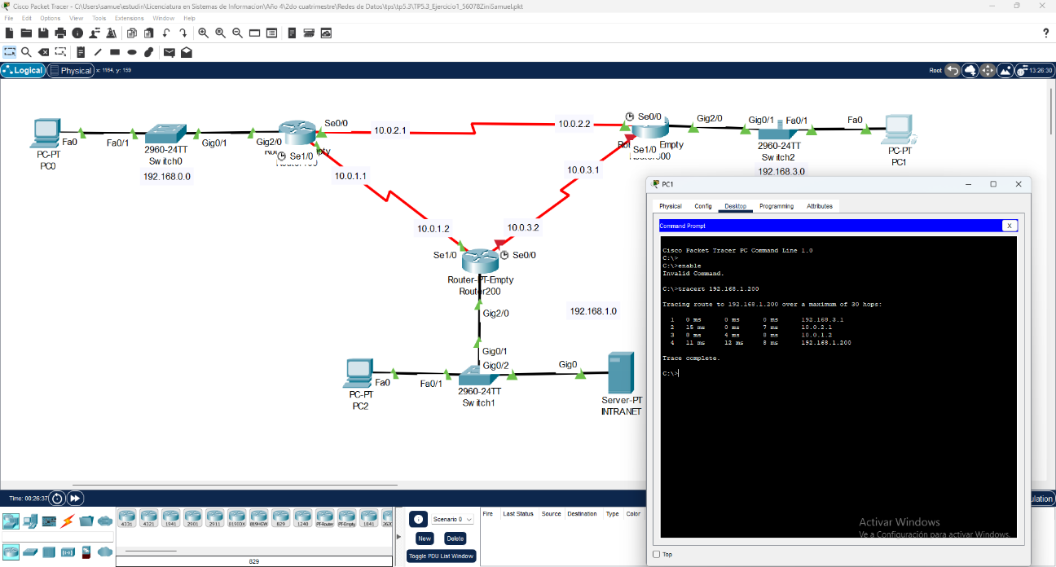
Ilustración 16: verificación traceroute 2
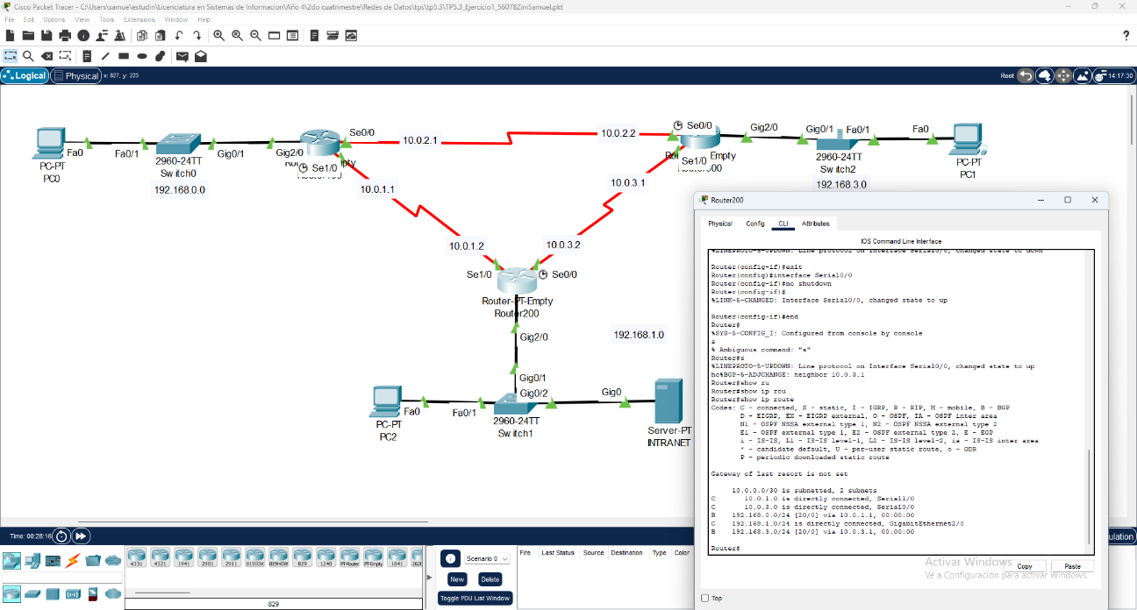
Ilustración 17: recuperación de enlace caído.

